


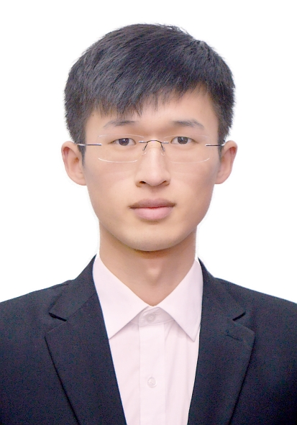
大连医科大学中山学院 2014.9-2018.7
计算机科学与技术（本科）
主修课程：C语言、C++语言、JAVA语言、数据结构、SQLServer、Oracle等等。
- 熟练掌握前端领域开发技术，HTML，CSS2，熟练应用手写DIV+CSS排版布局，悉CSS3样式新特性，了解CSS在主流浏览器兼容性。
- 熟练掌握面向对象开发思想，熟练使用JAVASE，JAVAEE，JDBC技术，了解数据库连接池优化原理及第三方连接池C3P0应用
- 熟练掌握ORACLE，MYSQL数据库产品，熟练编写SQL语句，了解常用数据库优化技术，了解NOSQL技术如MONGODB
- 熟练掌握开发工具及版本控制与项目构建工具，ECLIPSE/ GITHUB等
- 熟练掌握前后端分离式开发及JSP开发模式
主要是负责学院活动的宣传和美化工作，协助其他部门进行活动前的场地布置和美化，辅助部长管理部门，进行活动策划。曾组织部员学习Photoshop并负责教学。
计算机工程学院 2014.9-2016.7
宣传部副部长
本人性格热情开朗，待人友好，为人真诚谦虚。能吃苦耐劳，尽职尽责，有耐心。善于与人沟通。学习刻苦认真，成绩优秀。为人诚恳勤奋好学脚踏实地，有较强的团队精神，工作积极进取，态度认真。

姓 名： 郑烈 性 别： 男
出生年月： 1995.3 电 话： 18340871009
邮 箱： unusual_dan@126.com 毕业院校： 大连医科大学中山学院
专 业： 计算机科学与技术 现住址所在地：辽宁大连
个人简历
求职意向： JAVA开发、软件开发岗位
教育背景

实践经验
自我评价
获奖情况
获得证书
语言
联系方式
2014-2017多次获得奖学金 2015年获得优良学风先进个人
2015年 获得优秀班干部 2015年被选为入党积极分子
2016年 大学生创新创业大赛甲等

辽宁省大连市
18340871009
unusual_dan@126.com
英语：四级
日语：三级相当
（看得懂式样书）
机动车驾驶证书

专业技能

项目名称：xy苹果手机助手
项目周期：一周
技术语言：JavaScript，HTML5，CSS3
开发工具：Hbuilder Sublime
项目托管：GitHub（https://github.com/zldesu/xy.git）
项目描述：这是仿制经典的Xy苹果手机助手的一个前端网页，有详细的软件介绍，用户可以根据需要下载XY手机助手以及其他软件。
项目总结：本项目是纯前端项目，包括PC网站以及手机移动网站，基于原生JavaScript的同时应用了JQuery和Bootstrap框架达到响应式布局,采用扁平化的界面设计以及滚动条监听相关技术。

项目名称：人力资源管理系统
项目周期：20天
技术语言：java语言
开发工具：eclipse、Hbuilder
项目托管：GitHub（https://github.com/zldesu/hr.git）
项目描述：首先项目基于MVC架构，视图采用了原生JavaScript和JQuery,Bootstrap等框架，实现了响应式布局，并采用用户体验更好的Ajax技术实现前端数据的提交，利用H5中的WebStorage记录登录状态，方便用户下次登录；控制器和模型采用SSM框架，设置过滤器实现登录拦截，对数据较多的页面使用了分页算法，实现了用户登录，查看修改删除员工信息，退出登录等功能。
项目总结：这主要是通过java的程序进行对一个SQL数据库的访问，这中间存在着很多细小的问题，就比如页面跳转的问题，在页面跳转当中，对不同页面的链接是一个很重要的问题。在这次的项目制作当中，要懂得细小的问题很重要，因为有可能就是因为一点点小问题就会耽误很长时间。

项目展示
项目展示
